Практическое занятие 29

Сколемовская нормальная форма
Теоретические сведения, необходимые для решения задач, приведены в подразделе 11.11.

Задание 29.1 – Привести к сколемовской нормальной форме следующие формулы логики предикатов:
а) 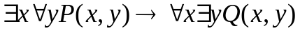;
б) ;
в) ;
г) ;
д) .

